

Back Office : Configuration and implementation of a commercial offer

Test products

Introduction
Cet outil est fourni pour vérifier le bon comportement de vos produits.

Access
Allez sur votre boutique en mode connecté, suivez le lien “Go to products backoffice”
Puis, tout en bas de vos produits, cliquez sur menu “Test products”
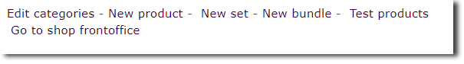
L'interface affiche alors vos produits avec les informations suivantes :
- Code : Code produit unique indiqué dans l'administration du produit.
- Nom : Nom du produit indiqué dans l'administration du produit.
- Description : Description du produit saisie dans l'administration du produit.
- Paramètres du gestionnaire : Handler (gestionnaire) de produit indiqué dans l'administration du produit.
- Paramètres client : Paramètres client indiqué dans l'administration du produit.
Sur l'interface affichée qui liste vos produits, sur la gauche, cliquez à présent sur les cases de tous les produits que vous voulez tester, et cliquez sur le bouton en bas de page “Lancer le test”

Les retours de tests
Exemple de retour de test :
Trois codes couleurs sont utilisés pour les retours de test :
- Le texte en vert indique un retour positif et le gestionnaire de produit utilisé pour le produit concerné
- Vous obtenez un avertissement en orange pour vous signifier que n'ayant pas précisé dans le gestionnaire produit de rôle à affecter à l'acquéreur, le rôle étudiant par défaut sera appliqué.
- Toute indication en rouge relèverait d'une erreur à corriger.
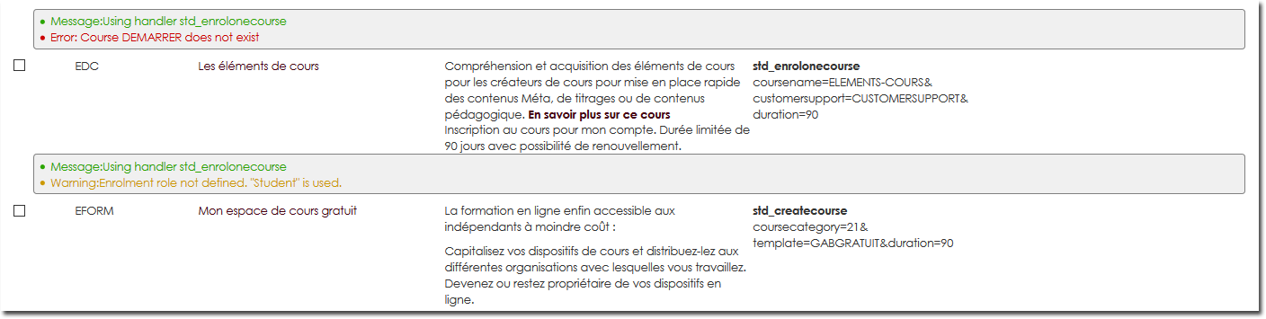
Exemple typique d'erreur : Le shortname (nom abrégé) du cours et le nom précisé dans l'automation pour le cours ou le cours support client s'il est précisé ne “matchent” pas.

Back to Configuration and implementation of a commercial offer -Back to component Local Shop (Boutique) - Back to catalogue

